ИСТОРИЯ С. ПРОНЬКИНО.
«Мой друг! Что может быть милей
бесценного родного края…»
Н.М. Языков.
Зачем мы обращаемся в далекое прошлое? Что оно дает современному жителю? Прежде всего, культурный человек должен знать историю возникновения своего села. Знакомство с историей учит человека ценить то прекрасное, что создано предшественниками.
Видя, каким трудом, борьбой, подвигами строили многие поколения
здание нашей культуры, мы осознаем себя звеном в цепи поколений.
Об этом хорошо сказал историк, философ Василий Осипович Ключевский: « Изучая предков, узнаем самих себя, без знания истории мы должны признать себя случайностями, не знающими как и зачем
Как и зачем пришли в мир, как и для чего живем, как и чему мы должны стремится.»
Прочитав статьи из газеты «Бугурусланская правда», ознакомившись с книгами И.В.Малахова, В.Г.Альтова, В.Ф.Тингаева о Бугуруслане и Бугурусланском районе, расспросив старожилов села, мы узнали, что наше село основано в 80-е годы XVIII века и ему более 200 лет.
Между Волгой и Уральским хребтом раскинулись высоты Бугульминско - Белебеевской возвышенности. В ее южной оконечности над степью тянутся горные цепи. Здесь между живописными холмами, протекала могучая река с широкой, затопляемой вешними водами лесистой поймой. / Подтверждение тому есть в сочинениях Сергея Тимофеевича Аксакова, который писал, что дед его купил землю «по реке Большой Бугуруслан быстрой, глубокой, многоводной»./
В далекие времена более половины территории здешних мест занимали леса. Плодородные почвы, рыбные реки, богатая зверем лесостепь, приемлемый для проживания климат, умеренное количество осадков, множество родников - все это располагало к заселению, привлекало сюда беглых или, как тогда говорили « гулящих людей» из других губерний.
Позднее певец оренбургских степей С.Т. Аксаков так скажет о наших местах: «Вот родина моя…Вот дикие пустыни,
Вот благодарная оратаю земля!
Дубовые леса и злачные долины,
И тучной жатвою покрытые поля!»
На эту дикую, необжитую местность в восьмидесятые годы XVIII в. Приехал первый поселенец – Вдовин Проня из Пензенской губернии.
Он облюбовал это место не случайно. Наличие многоводной реки с широкой поймой благоприятствовало разведению крупного рогатого скота. Рельеф местности- с двух сторон возвышенности, покрытые лесами, создавал исключительно благоприятный климат.
У первоселенца Вдовина Прони было три сына и две дочери.
( Название село получило по имени его основателя.) Дом он себе построил, где раньше была средняя водяная мельница ( сейчас там огород Зуева Василия Григорьевича).Дочери Прони посвятили себя Богу и жили до самой смерти в кельях, построенных для них в
Крута-Латке ( примерно в 7 км от села, в овраге у родника).
По сохранившейся легенде семья Прони занималась животноводством, разведением пчел. В середине села на пригорке, где сейчас живут Дудоров Александр Федорович, Банишев Александр Петрович и другие были расположены скотопомещения и пасека.
На месте моста находилась салотопка. Топленое сало возили в Самару и обменивали на сальные свечи, которые использовались для освещения жилья.
Несколько позже, в поисках свободных земель, приехали сюда еще несколько мокшанских семей из Пензы. Они поселились ниже по течению реки Бугурусланка, так образовался нижний конец будущего села «алыпе». Поселены из Пензы были по фамилии Ефремовы.
Немного позже из М-Бугуруслана переселилась семья Медведевых (прадедушка Медведева Петра Никитовича) и другие семьи в с.Пронькино и расположились выше по течению реки, так образовался верхний конец будущего села Пронькино «верепе».
Жители на верхнем конце села говорят на эрзянском языке, а на нижнем конце на мокшанском.
Стараясь увеличить посевную площадь, люди рубили лес и он с каждым годом все дальше отступал от села, уступая место полям и пастбищам для скота. Постепенно село стало разрастаться, образовалось 4 улицы длиной в 5 км. Самая длинная улица была на месте дороги, которая ведет в Аксаково. Она начиналась от границы с селом Кивацкое до Землянка лотке (земляничный овраг). Дальше оврага, который проходит рядом с домом Миронова Петра Михайловича, находились улицы-деревеньки ( строения были скучены). Они назывались Заковка и Раковка. Вместо самой длиной и большой улицы остались дома начиная от Давыдова Александра Пименовича и к нижнему концу села. По этой улице люди из других сел и деревень проезжали через старый мост в город Бугуруслан. На реке Бугурусланке были построены 3 водяные мельницы.
Со слов старожила Ромашкина Степана Андреевича нам стало известно, что в селе Пронькино до 1929 года было около 900 крестьянских дворов. Крыши домов и надворные постройки были покрыты соломой. Его отец Ромашкин Петр Дмитриевич был церковным старостой.
А его брат Ромашкин Леонид Андреевич рассказал следующее: в каждом дворе было много скотины ( лошадь, коровы, овцы). Крестьяне сами заготавливали корм косили, собирали – все это делали вручную. Крестьяне жили бедно, ходили в лаптях, самотканых кафтанах, из овечьих шкур шили шубы, шапки и рукавицы.
Сельчане сеяли коноплю, из нее ткали ткань- холст . Из холста шили рубашки, штаны, портянки, мешки, полога и т.д. Каждый крестьянский двор сеял на огороде коноплю на своем огороде.
До 1950- 55 г.г. колхоз тоже сеял коноплю, из конопли вили веревки для крестьянских работ. Из семян конопли делали масло. Обмолоченные снопы конопли бросали в речку и оставляли , чтоб она перепрели (где-то до октября месяца). Потом коноплю подсушивали в банях и отвозили теребить на теребняки (специальные станки сделанные из дуба). После на прялках из конопли прядут нитки. Эти нити кипятили в больших чугунах в русской печи, для того чтоб они стали белыми. Далее на самодельных станках из них ткали холсты , чтобы холст стал белее в марте месяце его расстилали на снег. Когда холст становился совсем белым, его высушивали и шили одежду.
Земли крестьянам не хватало, они арендовали землю у боярина Карамзина в сторону Полибино расстояние не малое более 20 км. Ездили на лошадях через реку Мочегай в брод, оттуда везли снопы ржи, пшеницы. Крестьяне косили хлеба серпом или косой, связывали в снопы. Снопы доставляли на гумно, далее их молотили цепями.
Крестьяне свои дома отапливали кизяком, соломой, всяким бурьяном. Народ жил дружно, собирались по 5-6 домов ходили помогать делать кизяки.

История церкви и церковно-приходской школы.
Пронькино стало называться селом и документально оформлено после 1905года, когда была построена и освещена церковь. Церковь была построена при въезде в село, где сейчас расположен старый школьный сад. Она содержалась на деньги сельчан. При церкви была конюшня, у церкви были самые хорошие земли, они находились в пойме речки в нижнем конце села.
Попом Страховым при церкви была открыта церковно-приходская школа .Первыми учителями были Григорий Маркелович и Василий Павлович (фамилии не помнят). Примерно около 10 лет (с 1905 г. по 1917г.) учителем был Бадаев Данил Михайлович. Поп часто посещал школу и преподавал Закон Божий. За непослушание в школе применяли физические наказания: ставили на горох, били розгами.
Писали учащиеся на грифельных досках самодельными карандашами из олова. Программа обучения была рассчитана на три года , ученики были разновозрастные. Школу посещали в основном дети из обеспеченных семей.
Кроме школы в селе занимались с детьми в двух крестьянских домах. Один дом находился в Алыпе, второй в Верепе (в нижнем и верхнем концах села). Учили детей Чуркина Екатерина Савельевна,
Ромашкина Ефимия Сергеевна, Пивкина Акулина Петровна.
Церковь была закрыта в 1929-30г., когда начались религиозные гонения. Поп собрал сельчан и объявил им о закрытии церкви. Он поблагодарил и попрощался с ними, а после уехал с семьей жить в Самару. Иконы с церкви были разворованы, а оставшиеся отвезли в Боклу. Через несколько лет здание церкви отдали под школу, где была открыта семилетка. Директором был назначен Горбунов Петр Николаевич.

Со слов старожила Ромашкина Леонид Андреевича нам стало известно:
« Один старик 1903 года рождения рассказывал, что был другом сына попа Страхова Александра. Они росли вместе и учились в церковно- приходской школе. Потом сын попа уехал учиться в Самару. В 1978 году он приезжал в село Пронькино, посмотрев родное село, поговорив с людьми, он уехал.
Церковь в Пронькино закрылась в 1918 году. Поп Страхов призвал всех жителей села и выступил в церкви с речью, что сего числа больше служить в церкви не буду. Отрекся и уехал жить в город Самару. До 1935 года церковь была закрыта , после посевной церковь разломали и отдали под школу.
Когда ломали церковь , никто из местных жителей не захотел лесть на колокольню, чтобы сбросить крест. Тогда из города пригласили татарина, когда он снимал крест, то сорвался с колокольни и разбился. Церковные иконы погрузили в машину и вывезли из села , но и тут произошёл случай. Машина поднимаясь на дорогу свалилась набок. Старые люди кричали и плакали, обвиняя их в большом грехе.
Во время Великой Отечественной войны в 1944 году в этом здании готовили и обучали солдат для отправки на фронт.
До 1975 года это здание занимала школа ,потом его продали населению.

История школы.
В 1950 г. Церковные помещения были перестроены под школу. Школа представляла собой большое деревянное здание, где находилось несколько учебных классов. Желающих получить образование было много, классы были переполнены. Уроки физкультуры преподавались в коридоре. Учащиеся писали простыми карандашами , чернилами.
Со слов старейшей учительницы Дарминой Серафимы Георгиевны (учитель биологии, химии, географии) : в 50-е годы директором школы был Какаев. В последующие года директорами школы были: Цапалов П.Я., Зиновьев Н.Н.
В 1953 году рядом со школой был посажен сад, под руководством учителя ботаники были посажены саженцы клёна, берёзы, чёрной и красной смородины, крыжовника. Все саженцы хорошо принялись, сад огородили забором. Серафима Георгиевна вела кружок юннатов. Она с детьми занималась разведением рассады томатов. Ребята готовили парники с осени, весной сажали рассаду в ящики, после пересаживали в парники. Излишки рассады продавали населению.
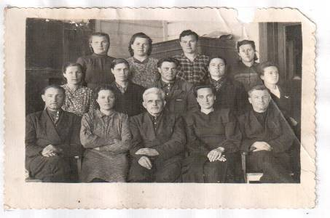

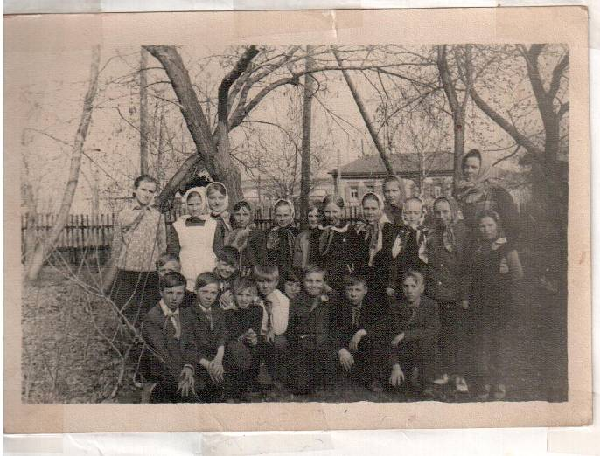

Юннаты с руководителем кружка
Дарминой Серафимой Георгиевной.
1970 год.

Данная школа десятилетка просуществовала до 1975 года, а в 1976 году школа перешла в построенное новое здание . Школа была построена за домом Белкова Ивана Федоровича , где находился его огород.
Новая школа – это двухэтажное кирпичное здание с просторными светлыми кабинетами, где есть спортивный зал, мастерские, столовая, библиотека . Школа была построена по проекту архитектора Прониной Марии Михайловны. Открытие школы состоялось 1 сентября 1976 году.

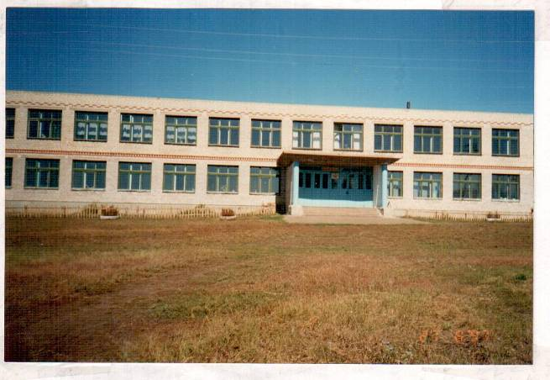

Школа была десятилетка, в ней обучались дети с соседних деревень и сел : Аксакова, Кивацкое, М- Бугуруслана, Алексеевки, Турхановки, Шестайкино, Гремучего Ключа. Дети жили в пришкольном интернате.
В новую школу директором пришел работать Муслов Алексей Егорович. Вместе с ним в школу пришли новые учителя: Муслова Валентина Федоровна - русский яз., литература; Благосмыслова Галина Константиновна – немецкий яз.; Благосмыслов Владимир Григорьевич- физкультура; Овчинникова Антонина Васильевна- химия, биология.
Коллектив школы пополнялся новыми кадрами, но и старые педагоги помогали школе. Много учеников вышло из стен этой школы.
Во время каникул учащиеся 1980- 90г.г. ездили по путевкам отдыхать в города герои.
В школе работают кружки «Хозяюшка», «Почемучка», «Туристическо – краеведческий», спортивные кружки. Ребята активно участвуют во всех мероприятиях , школьных и районных олимпиадах.
Выпускники школы и учащиеся благодарны своим наставникам и учителям , которые ушли со школы, но оставили о себе память:
Федоров А.С.- учитель физики, астрономии; Федорова В.Я.- учитель математики; Миронова Л.М.- учитель математики; Астафьева Н.Д.- учитель русского яз., литературы; Шкарина М.И.- учитель химии и биологии, имеет звание «Заслуженный учитель РСФСР»; Евстафьева
Н.М.- учитель русского яз., литературы, истории.
С 1985 года до настоящего времени директорами школы работали: Евстафьева Н.М. , Асхад Садыкович, Олейник В.В., Асабин С.М. , Репин О.Н., Мусабекова Т.Р., Корняков И. В.

История создания библиотеки.
В 1938 году в селе Пронькино на берегу речки открылась изба читальня. Это был деревянный дом, состоящий из двух комнат, в одной из которых размещался Сельский Совет.
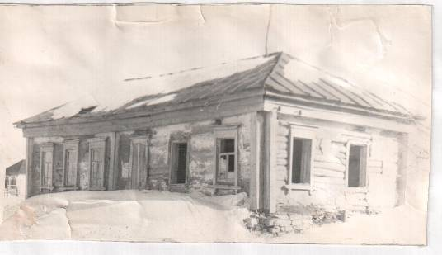

В этом здании была открыта первая библиотека с. Пронькино.
Фонд, приобретенный на средства, выделенные Сельским советом составлял более 100 экземпляров - в основном газетный и журнальный материал. Здесь же на стене находилось единственное в селе говорящее чудо- радио.
Заведовать избой- читальней было предложено избачу Стекольщикову Павлу Павловичу, имеющему семилетнее образование. Изба- читальня выполняла на селе роль и клубного заведения и своеобразной читальни - этакого маленького штаба культуры в деревне. Появились первые читатели.

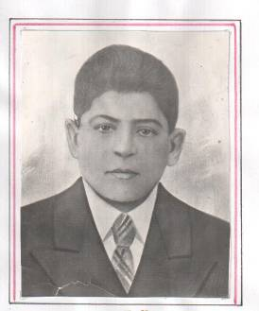

Стекольщиков П.П. заведующий избой- читальней с. Пронькино.
/ фото из архива сына Александра /.

В грозном 1942году Павла Павловича забирают на фронт. Его дело продолжает молодая девушка Нина Балахонцева. Стар и млад тянулись сюда, чтобы услышать о событиях на фронте.
После окончания войны Стекольщиков вернулся в село на свое рабочее место. Он ходил по домам приглашал в библиотеку, где читали газеты, пели песни и брали книги.
С начала 50- ых годов до 1969 года в библиотеке работала Асабина Лидия Григорьевна. Фонд библиотеки увеличился до 5тысяч экземпляров.
С 1964 года началось усильное строительство клубов и библиотек.
Библиотеку перевели в другое здание в центре села, рядом со школой.
С 1969 года Пронькинской сельской библиотекой руководила
Выпускница Оренбургского КПУ Алькина Татьяна Александровна.
Количество читателей увеличилось до 700- 800 человек, фонд составлял 10 тысяч экземпляров. Комплектование осуществлялось на средства выделенные Сельским советом.

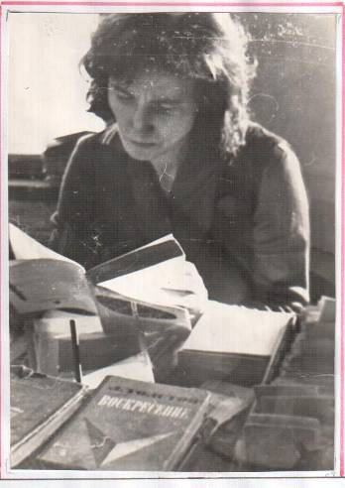
Заведующая Пронькинской сельской библиотекой Алькина Т.А.
Немалый вклад внесен Алькиной в развитие с/х производства: проведение дней культуры на фермах, устные журналы для животноводов, обзоров и др.
В 1977 году Пронькинская библиотека, добиваясь высоких показателей в работе, становится победителем смотра- работы библиотек к 60 – летию Великого Октября. Отметив ее успешную работу - государственная межведомственная комиссия при Министерстве культуры РСФСР и ЦК профсоюза работников культуры наградили библиотеку Дипломом.
С 1982 года после окончания Оренбургского КПУ библиотеку возглавляет Банишева Лидия Петровна. При совместной работе с клубом и школой проводились Новогодние огоньки ; концерты ко Дню 8 марта , ко Дню победы, ко Дню пожилого человека и другие мероприятия. С 1992 года библиотека переведена в новое помещение, расположенное в одном здании с медпунктом. В библиотеке насчитывалось около 500 читателей, книжный фонд составлял 9234 экземпляра.
С 13 апреля 2007 года библиотекой руководит Афонькина Ирина Михайловна. В 2007году поступила в Оренбургское училище культуры. Афонькина большое внимание уделяет подрастающему поколению, прививает любовь к книгам. Проводит с ними различного рода мероприятия: «В гостях у сказки», «Раз страничка, два страничка…», «Берегите природу», « Милая моя Родина» и много других. Принимает участие в проведении мероприятий со школой и клубом.
Фонд библиотеки постоянно пополняется и составляет около 10000 экземпляров. В библиотеке насчитывается около 500 читателей.
В 2008 году библиотеку перевели в здание Сельской администрации.
Со слов старожила Ромашкина Леонида Андреевича:
« Село Пронькино относилось к Морд- Боклинскому району Чкаловской области. Первый колхоз образовался в селе 29 сентября 1929 года и был назван «Путь Сталина» - в нижнем конце села, в верхнем конце колхоз имени «Блюхера». В 1948 году Блюхера признали врагом народа, колхоз переименовали в колхоз имени «Чкалова» в честь легендарного летчика Валерия Чкалова. Колхозы просуществовали до 1951 года.
В 1951 году вышел указ о укрупнении колхозов, колхозы: имени Куйбышева – п. Гремучий ключ, «Красный боец»- д. Шестайкино,
имени Чкалова и «Путь Сталина» - село Пронькино объединили в один колхоз и назвали «Путь Сталина». Колхоз просуществовал до 1958 года.
В 1958 году по указанию ЦК КПСС вышел указ о расформировании МТС ( машинотракторной станции ) и передачи всей имеющейся техники в собственность колхозам. Колхозы еще раз укрупнили.
В 1958 году села М.-Бугуруслан, Пронькино, Нойкино и деревня Шестайкино, поселок Гремучий Ключ объединили в один колхоз имени Фрунзе.
В 1965 году по просьбе жителей села Нойкино, они отделились и образовали колхоз «Победа». Колхоз просуществовал до 1992 года.
В 1992 году произошёл развал колхоза «Фрунзе», образовалось два колхоза: «Восход»- с. Пронькино, « Колос»- с.М.- Бугуруслан. Эти колхозы просуществовали до 2002 года. В данное время в с. Пронькино существуют несколько фермерских хозяйств и ЛПХ.
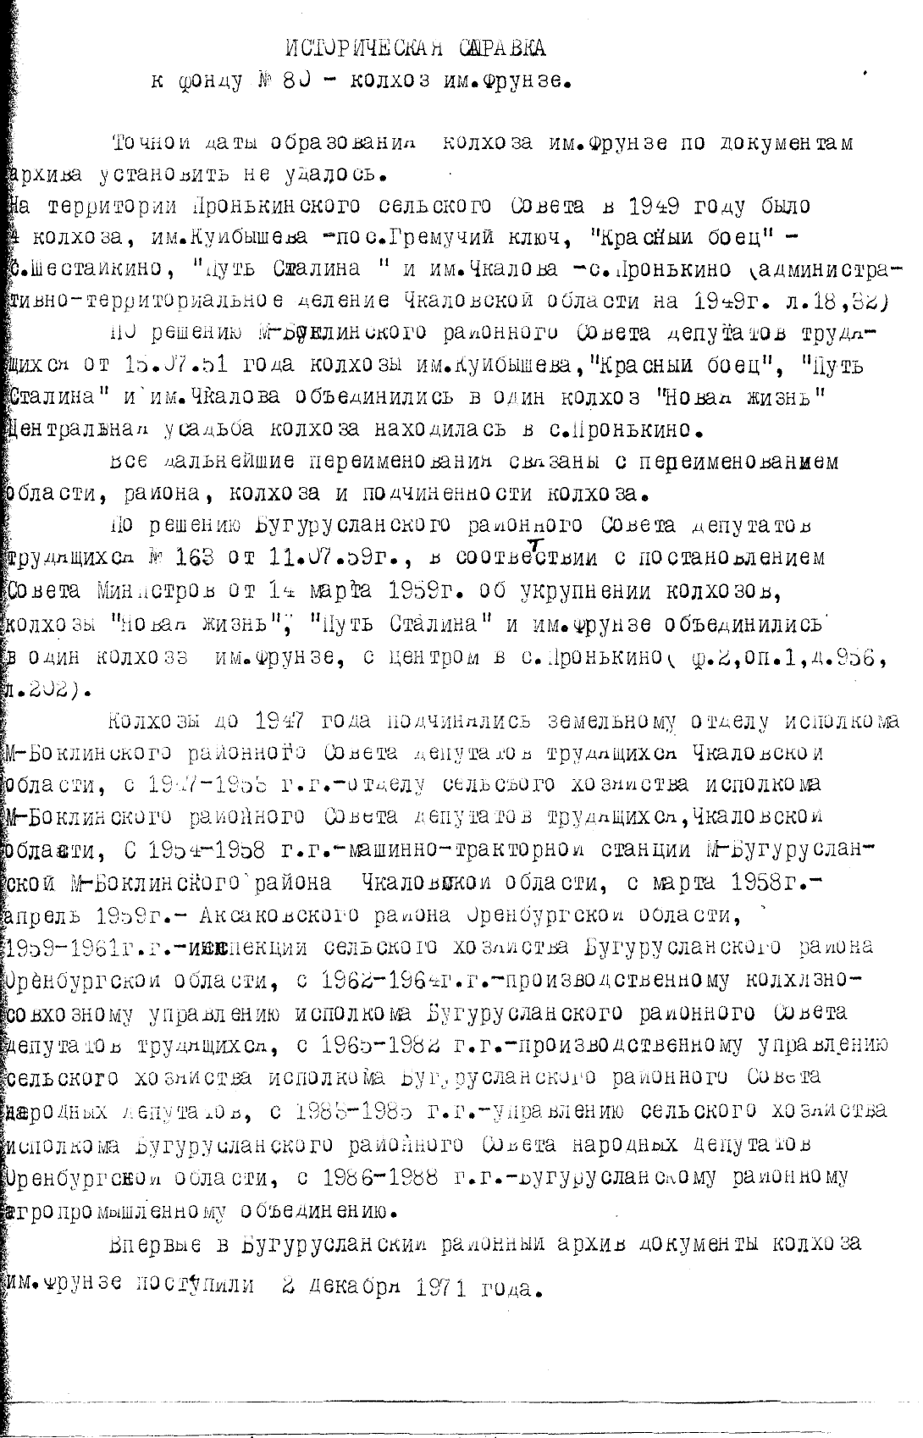
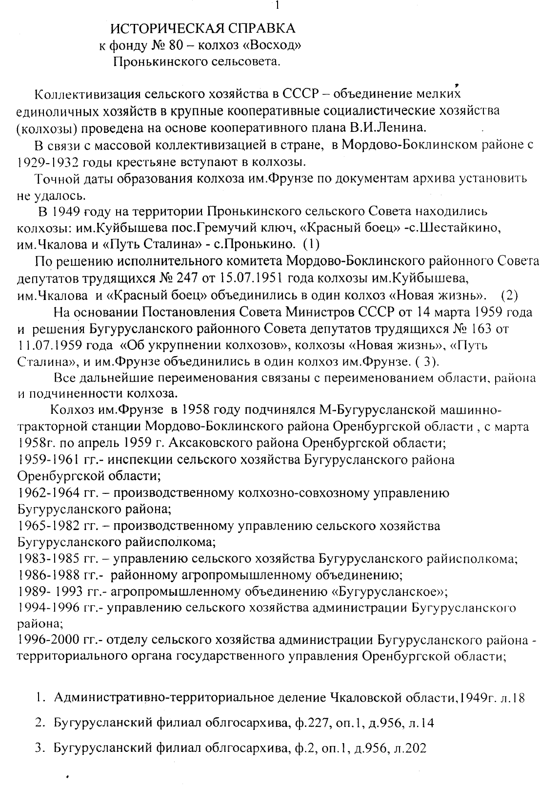
История образования колхозов.
Первые колхозы в селе Пронькино образовались в 1929 году. «Путь Сталина» председатель Поляков, «Блюхера» председатель Медведев Д. (написано со слов Ромашкина С.А.)
В селе были: овцеводческая ферма, две молочнотоварные фермы, два бригадных двора для лошадей.
В Аксаково находилась МТС, которая выделяла первые колёсные трактора для обработки колхозных земель. Из села молодежь отправляли на учебу в МТС на трактористов и комбайнеров.
Люди работали день и ночь не покладая рук , за работу они получали трудодни. Во время уборочной и сенокоса колхозники до круглосуточно находились в поле. Работали в две смены, горючее подвозили в поле на лошадях. В специально устроенные полевые станы из села подвозили продукты и хлеб.
В 1958-59г.г. колхозы «Путь Сталина», «им. Чкалова»- с.Пронькино; «Красный боец»- д. Шестайкино, «им.Куйбышева»- пос.Гремучий ключ, « Новая жизнь»- с. Нойкино; «им. Фрунзе»- с. М.-Бугуруслан объединили в один колхоз им .Фрунзе с центром в с. Пронькино. Председателем колхоза был Китов Иван Васильевич.
Вскоре из-за недовольства людей с. Нойкино, они отделились от колхоза им. Фрунзе.
За время работы колхоза им. Фрунзе были построены: пилорама, механизированная мельница, мастерские. На территории колхоза находились две фермы КРС, свиноферма, птицеферма, пасека. С1976- 91год под руководством Глухова И.Я. были построены мехток ; зерносушилка, семяочистительный комплекс в селе
М-Бугуруслан, бензозаправка, двух этажное здание сельской администрации, детский сад, здание столовой с гостиницей.
В 1986 году было построено новое здание для медпункта , в этом же здании (с торца) находилось КБО до марта 1992 года. Далее в это здание перевели сельскую библиотеку.
С 1987 года село было газифицировано , действовал водопровод.
В 1992 году колхоз им. Фрунзе распался на два колхоза: «Восход»- с. Пронькино, д. Шестайкино, пос. Гремучий ключ; «Колос»- с.М.-Бугуруслан .
В 1992году заасфальтировали улицу в нижнем конце.
В связи с сложившейся обстановкой в стране сельское хозяйство пришло в упадок. В 1994 году 7 семей вышли из колхоза и занялись фермерством. В дальнейшем к ним присоединилось еще 6 семей. Они стали заниматься выращиванием лука- севка, зерновых культур.
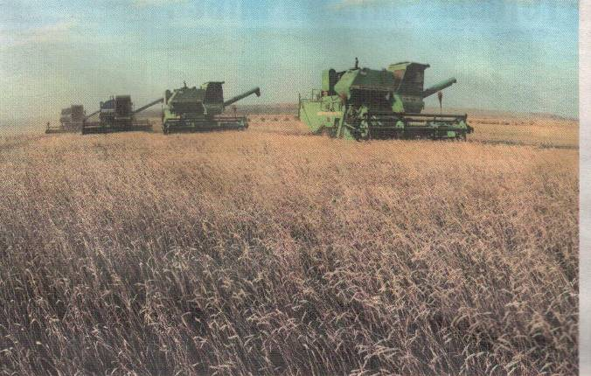
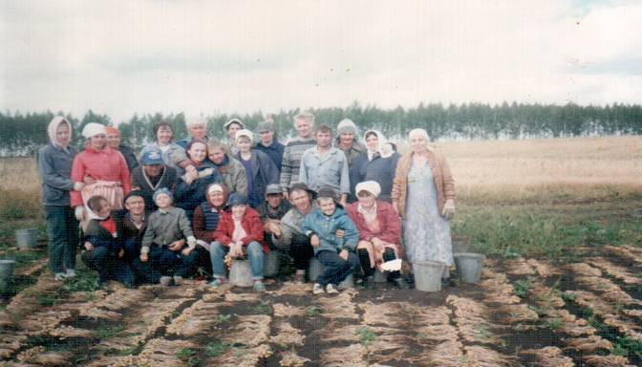
(Фермеры с помощниками на уборке лука- севка.)

Все имущество колхоза было распродано и разворовано. С 2002 года в с. Пронькино колхоза нет.
Жители села занимаются сельским хозяйством и животноводством.

Землепользование колхоза имени Фрунзе расположено в центральной части Бугурусланского района Оренбургской обл. Центральная усадьба колхоза – село Пронькино находится в 23 км. Севернее районного центра города Бугуруслана, а следовательно и от железнодорожной станции.
Хозяйство состоит из 4-х тракторно-полеводческих бригад.
1-я бригада с центром в с. Нойкино расположена в 10км северо- восточнее усадьбы колхоза и в 30 км от железнодорожной станции Бугуруслан.
2-я бригада с центром в с.М.-Бугуруслан расположена в 5 км западнее центральной усадьбы колхоза и в 20 км от железнодорожной станции.
3-я бригада с центром в с.Шестайкино расположена в 1,5 км севернее центральной усадьбы.
4-я бригада находится на центральной усадьбе в с.Пронькино.
Направление хозяйства зерново - животноводческое. Общая площадь землепользования равна 15852 га, из них:
Пашни 10500 га - 66,2%
Сенокосов 993 га - 6,3%
Пастбищ 2624 га - 16,5%
Лесов и кустарников 285 га - 1,1%
Прочих 1410 га - 9,9%
Естественные сенокосы и пастбища располагаются по крутым, сильно эродированным склонам, а частью поймы и вокруг леса.
Природные условия хозяйства.
Рельеф, гидрография , грунтовые воды.
Землепользование колхоза имени Фрунзе расположено на южных склонах Бугульминско – Белебеевской возвышенности, занимая часть полого- волнисто-увалистого южного склона к реке Кинель.
Территория колхоза представляет собой плато, сильно расчлененное речной и овражно-балочной сетью на ряд водоразделов.
По строению рельефа все землепользование можно разделить на три геоморфологических участка:
1 водораздел рек Б.Бугурусланки - Турхановки
2 водораздел рек Б.Бугурусланки - Боклы
3 поймы рек Мочегая, Боклы, Б.Бугурусланки.
Водным источником является река Большая Бугурусланка. Протекает с севера на юг и впадает с севера на юг и впадает в речку Мочегай. Ширина долины ее составляет 0,5 - 1 км. Ширина русла не превышает 10 м, глубиной до 1,5 м. Берега её крутые, обрывистые и местами закустарены и облесены. Вода реки Б.Бугурусланки слабоминирализована и используется для водопоя скота и полива колхозного огорода.
Другими водными источниками являются небольшие речки и ручьи. Небольшие речки / М.Бугурусланка и Кармалка/ - однотипные. Ширина русла их не превышает 5 м, глубина до 1м.
Вода слабо минерализована используется для водопоя скота.
Основные овраги асимметричны. Все они глубиной 40- 50 м. Ширина не превышает 100м.имеют выходы родниковых вод на поверхность. Берега крутые местами обрывистые с обнаженными коренными породами. Мелкие овраги не глубокие 2- 3 м., шириною 10 -15 м. Берега покатые, хорошо задернованы. Донная часть их размыта атмосферными и паводковыми водами.
Население использует воду из шахтных колодцев, которые расположены в населенных пунктах. Глубина их колеблется от 8 до 15 м. Вода слабо минерализованная.
Грунтовые воды пойм залегают на глубине 1,5- 3 м.

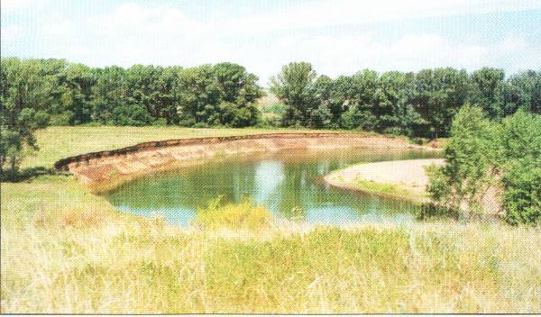
Река Большая Бугурусланка.

Климат.
Территория хозяйства входит в лесостепную почвенно – климатическую зону в первый агроклиматический район, характеризующий континентальным климатом – холодной зимой, жарким летом и повышенным увлажнением.
Минимальные температуры отдельных месяцев указывают на возможность очень поздних весенних и ранних заморозков. Средняя многолетняя дата последнего весеннего заморозка 24 мая, а первого заморозка 13 сентября. Средняя продолжительность вегетационного периода равна 111 дням.
Среднее годовое количество атмосферных осадков составляет 420 мм.
Климатические условия являются благоприятными для развития сельского хозяйства.
Сравнительно высокая сумма температур вегетационного периода и выпадающих осадков, дают возможность широкому выбору сельскохозяйственных культур.

Растительность.
Территория колхоза им. Фрунзе расположена на юге лесостепной зоны и характеризуется значительной облесенностью местности.
Широколиственные леса встречаются массивами и колками, принадлежащими Гослесфонду. Леса представляют собой в большинстве случаев дубравы, в древостое которых принимают участие: дуб, клен, липа, берёза, осина. Кроме того, есть сосны, посаженные в 1939 году. Под пологом леса велика роль кустарникового яруса, состоящего из жимолости, лещины, шиповника, рябины и т.д. В пойме встречаются осина, тополь и ива.
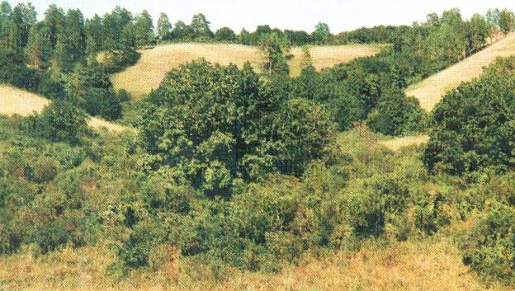

Естественные угодия в колхозе сохранились в колхозе на участках овражно - балочной сети и крутых склонов.
Поля в хозяйстве заняты целым рядом культур, среди которых преобладают яровая пшеница, кукуруза, озимые /пшеница и рожь/
просо, подсолнечник. Значительное место отведено под многолетние и однолетние травы. Состояние их, в целом, удовлетворительное, засоренность от слабой до средней /1-3 балла/.
Среди сорняков на обследованной территории выделяются широким распространением злостные корнеотпрысковые многолетние сорняки с глубокой корневой системой, как молокан татарский, вьюнок полевой и бодяк полевой. В меньшем количестве встречается молочай лозный.
Многочисленны и разнообразны в колхозе малолетники. Из них преобладают поздне- яровые однолетки, особенно в пропашных культурах- лебеда, щирица, куриное просо и гречишка вьюнковая.
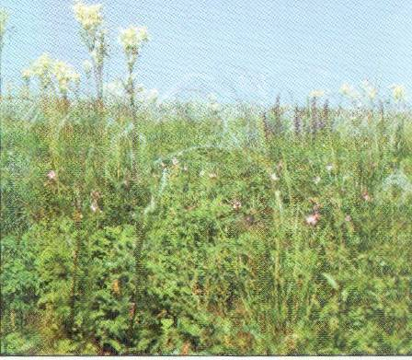
В небольшом количестве встречаются овсюг, ярутка полевая, пастушья сумка, кашка, другие ранне - яровые малолетки.
Основным фоном естественного растительного покрова на водораздельных участках, в большинстве своем склоновых, занятых маломощными, в различной степени смытости, являлись разнотравнозлаковые степи. В настоящее время они распаханы.
Почвы хозяйства.
Территория колхоза расположена в черноземной зоне – подзоне
выщелоченных и типичных чернозёмов. Почвы сформировались в условиях континентального климата с умеренным увлажнением на выровненных межовражных водораздельных участках.
Наличие богатой разнотравно-ковыльной растительности обусловило накопление в почвах большого количества гумуса, характеризующего высокое плодородие этих почв.
Сильная расчлененность местности овражно-балочной сетью, ясно выраженный микрорельеф, разнообразие почвообразующих пород обусловили пестроту почвенного покрова.

Выписка из записей Оренбургской
землеустроительной экспедиции
Средневолжского филиала
«РОСГИПРОЗЕМ».

ПОЧВЫ

Колхоза имени Фрунзе
Бугурусланского района,
Оренбургской области и
рекомендации по их использованию.

г. Оренбург
1965 г.

ХАРАКТЕРИСТИКА ЗЕМЛЕПОЛЬЗОВАНИЯ ХОЗЯЙСТВА.

Общая площадь землепользования хозяйства 10462 га из них 9592 га сельскохозяйственных угодий, в том числе 6664 га пашни.
Землепользование колхоза расположено в северо-западной части Бугурусланского района. Центральная усадьба – с.Пронькино, находится в 18 км от районного центра г.Бугуруслана и в 398 км от областного центра г. Оренбурга.
По условиям рельефа основная часть земельной площади вовлечена в сельскохозяйственное использование и вполне пригодна к механизированной обработке сельскохозяйственными машинами.
Территория колхоза расположена в черноземной зоне- подзоне выщелочных и типичных черноземов.
По механическому составу почвы тяжелосуглинистые, среднеглинистые и легкоглинистые.
В хозяйстве имеется 5818 га эродированных и эрозионноопасных земель, в том числе слабоэродированных – 3166 га, среднеэродированных – 644 га, сильноэродированных – 242 га, эродированноопасных- 1766 га.
В хозяйстве имеются дефляционноопасные земли на площади 1944 га.
Растительный покров территории колхоза разнообразен.

СОВРЕМЕННОЕ СОСТОЯНИЕ
СЕЛЬСКОХОЗЯЙСТВЕННОГО ПРОИЗВОДСТВА.
Существующее производственное направление хозяйства определяется производством семенного зерна, молока, мяса крупнорогатого скота. Хозяйство занимается также производством подсолнечника, картофеля, овощей и свиноводством.
В настоящее время хозяйство осуществляет межхозяйственные связи по продаже бычков 12- месячного возраста в совхоз «Бугурусланский».
Существующая организационно- производственная структура построена по территориальному принципу. В хозяйстве имеется две комплексные бригады , в том числе две тракторно- полеводческих бригады, три фермы крупного рогатого скота.
Урожайность зерновых культур в среднем за 1976- 1980 годы составила 15,7 ц/га.
В хозяйстве в настоящее время имеется 2894 головы крупного рогатого скота, в том числе 830 голов коров, 1488 голов свиней, 190 голов лошадей, 60 пчелосемей.
Надои молока на одну фуражную корову в 1984 году составил 2286 кг.
Для хранения зерновых культур в колхозе построен семеочистительный комплекс «Сезон – 5000» на 5 тыс. тонн.

Село Пронькино мордовское. По рассказам старожилов мы узнали об одежде и традициях села Пронькино.

Мордовский национальный костюм
а) верхняя одежда.
«Повсеместно имела распространение рубаха — панар». Спереди по центру вдоль основного полотнища, обрамляя разрез на подоле, спускаясь от плеч по рукавам, окаймляя подол.
В комплект мордовского костюма входила распашная одежда- руца, позже именовали оршамка. Покрой этой одежды аналогичен покрою рубахи с квадратной проймой.
б) Передник.
Он представлял собой передник без груди, называемый покрышкой. Его украшали рядами плотной вышивки, обрамляли подвесками из кисточек, нашивками из бисера.
в) Украшения.
«Глубокий нагрудный разрез рубахи славился характерной фибулой — сюлгамо». Она представляла овальную пряжку с подвижной иглой. К украшениям относились и бусы. Имело место набедренное украшение, состоящее из бисерного пояса и тёмной пышной бахромы, известное под названием — пулакш.
Молодые женщины носили нарядно декорированный убор. Налобная лента, украшенная гафрированными оборками, нашивками пуговиц и блёсток.
г) Обувь.
Носили лапти с онучами. « В начале 20 века в обиход вошли коты, напоминавшие глубокие калоши из кожи».

Традиции и обряды села Пронькино.
По весне проводился обряд на хороший урожай «Пасе – Аве». Шли на пашню, звали бабушек – чтиц, которые читали молитву. И с молитвой начинался сев.
Они сохранились до настоящего времени Праздник Троицы (тройцень чи) начинался с традиционного похода в лес. Наломав ветви деревьев (клёна, берёзы), нарвав цветы, накосив травы, всявся процессия направлялась в село. Травой и цветами застилают пол, ветками деревьев украшают окна и начинается гуляние.
Празднуют сельчане Великую Пасху, Масленицу, чтят память усопших в Родительские дни. Посещают могилы родных и близких.
Престольным праздником села является Казанская — 4 ноября. Жители ходят друг к другу в гости, символизируя сближение родов.

История с. Пронькино [Бугурусланского района] / подг. И.М. Афонькина; Пронькинская сельская библиотека. – Бугурусланский район, 2014.

